Всероссийская акция «Зелёная Россия» В МДОБУ «Сказка» с.Изобильное Соль-Илецкого городского округа Оренбургской области
Средняя группа «Звездочки» воспитатель: Колокольцева О.Г.
Период проведения Всероссийского акции «Зеленая Россия»:
С 4 сентября по 25 сентября 2021года
Цель акции:
способствовать экологическому воспитанию дошкольников, бережному и внимательному отношению к природе;
объединить инициативы детей, сотрудников и родителей в деле охраны окружающей среды от последствий негативной деятельности человека; привлечь внимание общественности к необходимости решения проблем загрязнения окружающей среды бытовыми отходами;
оказывать реальную практическую помощь окружающей нас природе для создания благоприятных условий жизни нынешних и будущих поколений.
Акция «Зеленая Россия» - это призыв к тем, кто бережно относится к природе, кто хочет отлично, а главное - с пользой, провести время. Тем более, что в этом году экологический субботник посвящен памяти погибших во времена Великой Отечественной войны.
Дети познакомились с логотипом акции «Зеленая Россия» 
Воспитанники приняли участие в следующих мероприятиях в рамках данной акции.
Были проведены беседы экологической направленности «Что такое природа?», «Земля – наш общий дом», «Берегите природу», «Сортируем мусор-бережем природу»
Презентация «Берегите природу»
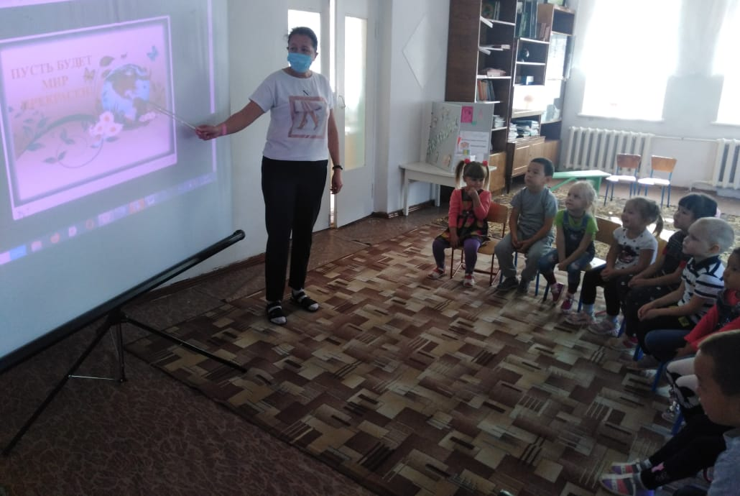
Экологический субботник «Зеленая Россия» на участке детского сада, по уборке территории, в которых участвовали как взрослые, так и дети.
Приятно видеть результат своего труда, каждый внес в это дело частичку своего тепла, чистая, ухоженная территория детского сада радует глаз всех окружающих.
Общее мероприятие, тем более по природосбережению не только сплачивает детский коллектив, но и воспитывает у дошкольников патриотические чувства, гордость за свою сделанную работу. Во время таких субботников у воспитанников формируется умение работать в коллективе, ответственное отношение к окружающей нас природе. Ведь так приятно смотреть на мир, который стал красивее, благодаря тебе!
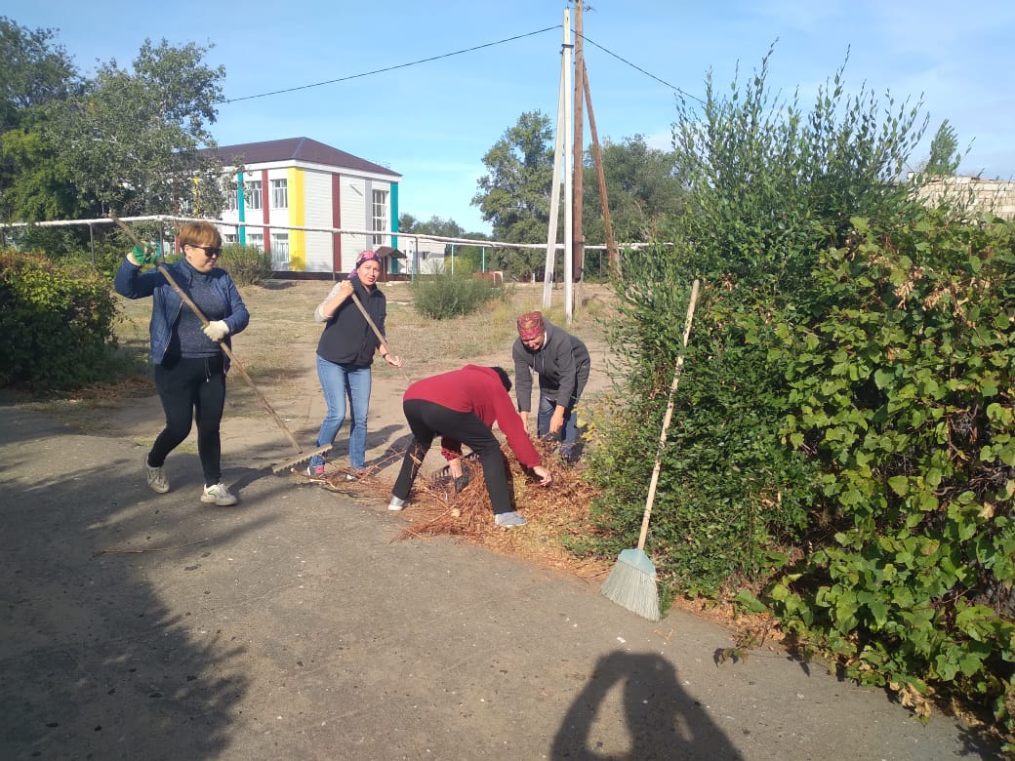

Спортивная игра-квест «Эколята- защитники природы»
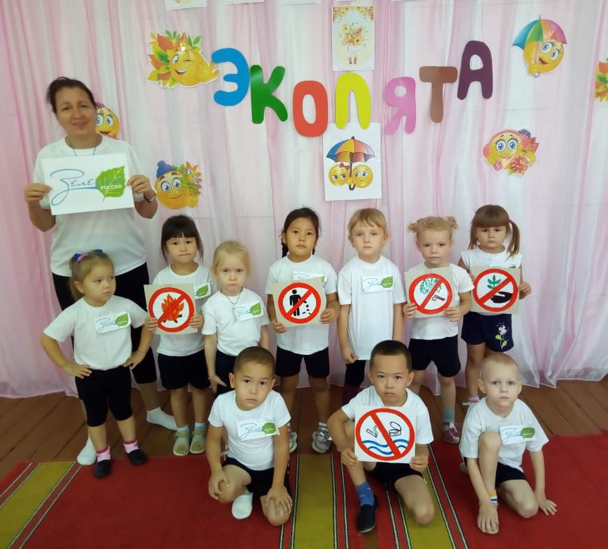
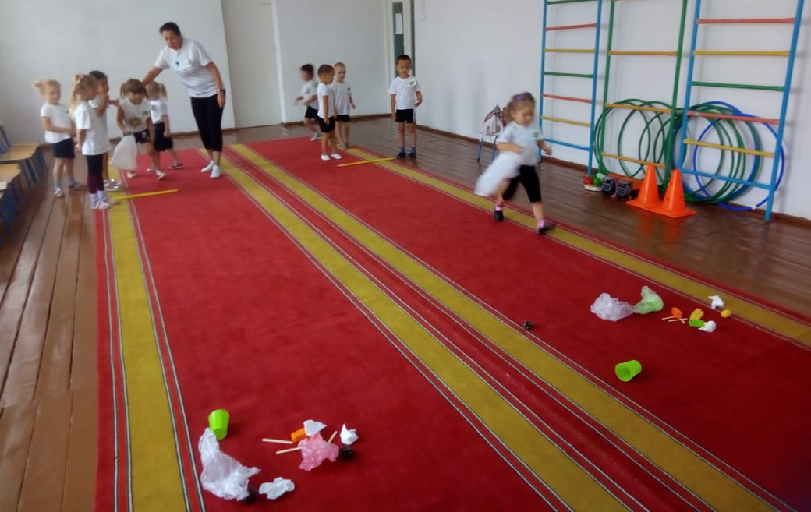

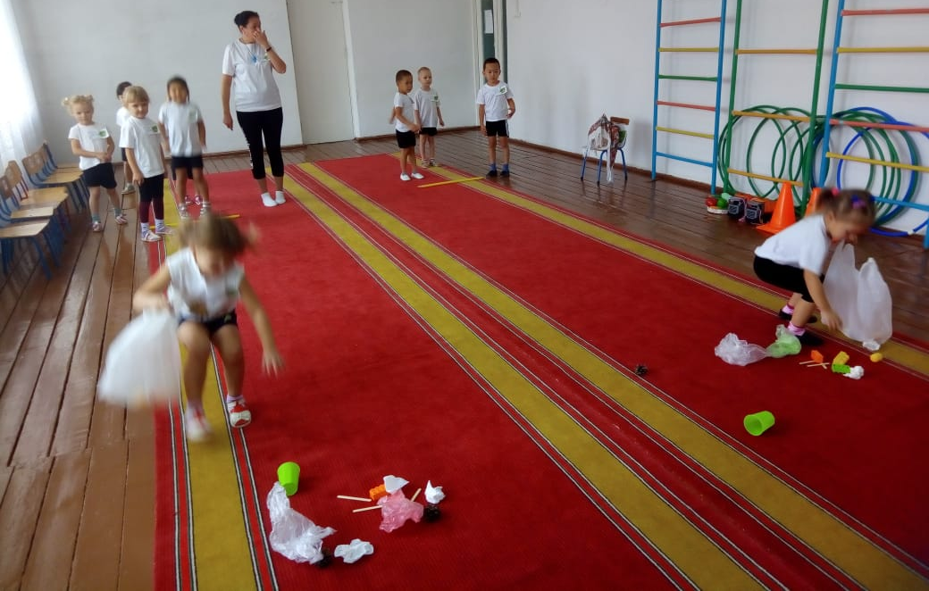

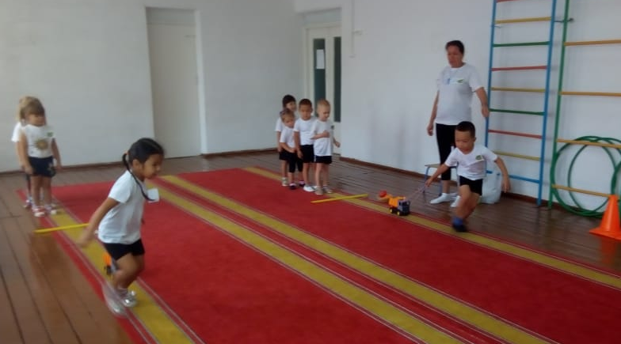

«Урок мужества»
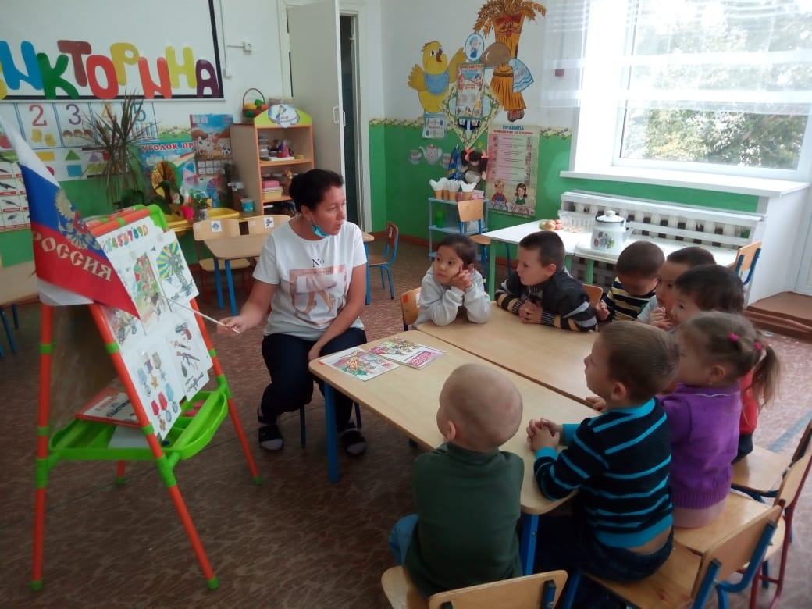

Родителям раздали буклеты «Берегите планету»
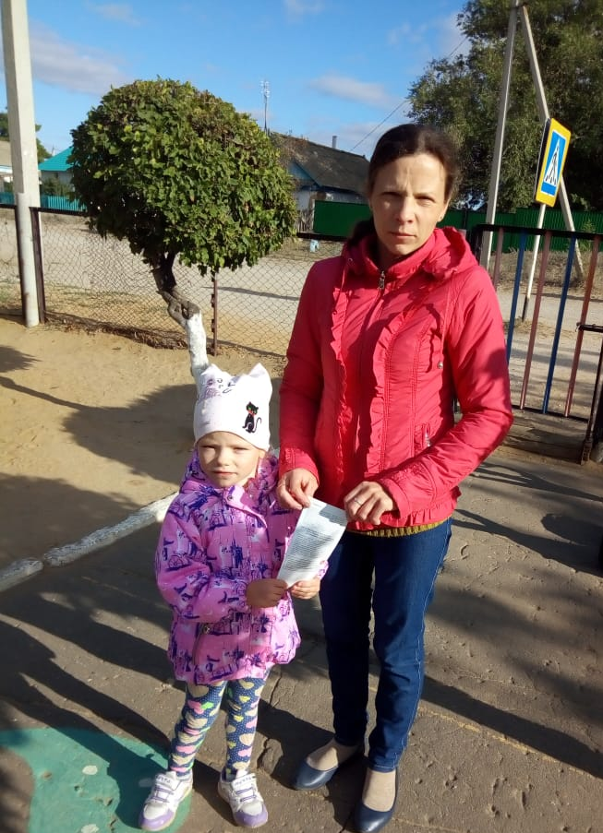
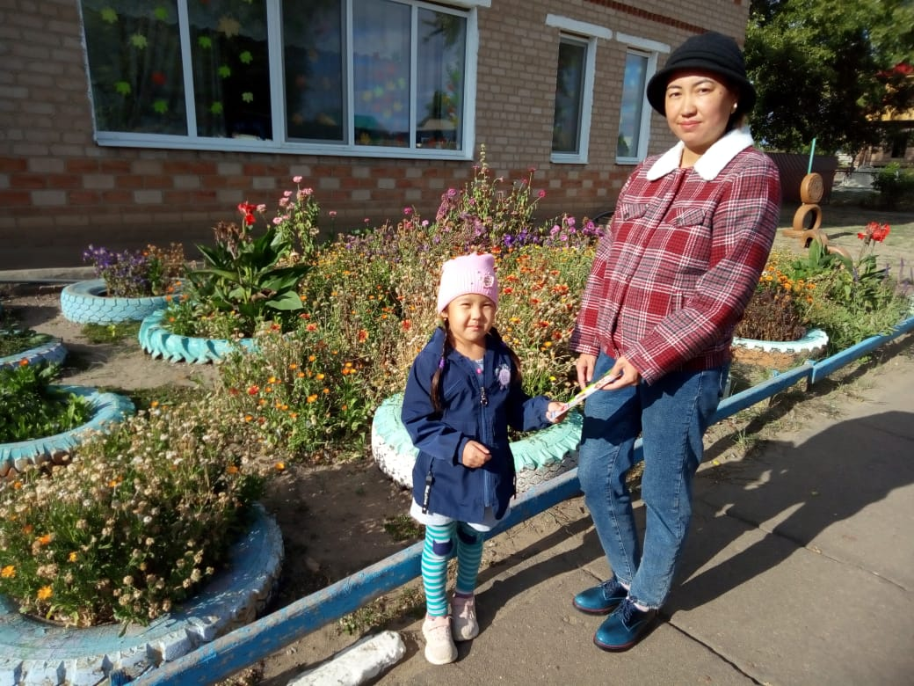

Буклет содержит полезную информацию для родителей по экологическому воспитанию дошкольников в семье
Данная акция не стала для нас безразличной и единичной. Такие мероприятия не только сплачивают, но и воспитывают у детей патриотические чувства, гордость за свою проделанную работу. Каждый старался от души!
Все мероприятия проводились под девизом:
«Россия - наш дом. Пусть всегда чисто будет в нём!»

